

JALISCO



GOBIERNO DEL ESTADO

**PODER EJECUTIVO**

Procuraduría Social

[**www.jalisco.gob.mx**](http://www.jalisco.gob.mx)



**COMITÉ DE TRANSPARENCIA DE LA PROCURADURÍA SOCIAL  
DEL ESTADO DE JALISCO**

**CONVOCATORIA**

**Guadalajara, Jalisco, a 08 ocho de Junio de 2016 dos mil dieciséis**

CON FUNDAMENTO EN LO ESTIPULADO EN LOS ARTÍCULOS 90 DE LA CONSTITUCIÓN POLÍTICA DEL ESTADO DE JALISCO, ASÍ COMO DEL 28 PUNTO 1.1 FRACCIONES II Y III Y 30 FRACCIÓN XI DE LA LEY DE TRANSPARENCIA Y ACCESO A LA INFORMACIÓN PÚBLICA DEL ESTADO DE JALISCO Y SUS MUNICIPIOS, ME PERMITO **CONVOCAR,** A LOS INTEGRANTES DEL COMITÉ DE TRANSPARENCIA DE LA PROCURADURÍA SOCIAL DEL ESTADO DE JALISCO,

A LA **ASAMBLEA GENERAL EXTRAORDINARIA** LA CUAL TENDRÁ

VERIFICATIVO EN LAS INSTALACIONES DE ESTA DEPENDENCIA, UBICADA EN LA AVENIDA ALCALDE **No.** 1351 MIL TRESCIENTOS CINCUENTA Y UNO, EDIFICIO C, TERCER PISO, COLONIA MIRAFLORES, EN ESTA CIUDAD DE GUADALAJARA, JALISCO, EL PRÓXIMO DÍA 09 NUEVE DE JUNIO, A LAS **14:00 CATORCE HORAS,** BAJO LA SIGUIENTE:

**ORDEN DEL DÍA**

|  |  |
| --- | --- |
|  | **LISTA DE ASISTENCIA** Y DECLARATORIA DE QUÓRUM. |
|  | PRESENTACIÓN Y EN SU CASO, APROBACIÓN: |
|  | CLASIFICACIÓN COMO RESERVADA DE LA SIGUIENTE |
|  | INFORMACIÓN: |
|  | > RESERVA DEL AMPARO QUE PRETENDE DEJAR |
|  | SIN EFECTO LA RESOLUCIÓN DEL TRIBUNAL DE |
|  | LO ADMINISTRATIVO DEL ESTADO (TAE), QUE |
|  | ORDENA AL AYUNTAMIETO DE GUADALAJARA |
|  | OTORGAR A UN PARTICULAR LOS PERMISOS |
|  | NECESARIOS PARA CONSTRUIR UN |
|  | DESARROLLO INMOBILIARIO DENTRO DEL |
|  | BOSQUE (EXP 242/2016, RADICADO EN EL |
|  | JUZGADO 5to. DE DISTRITO EN MATERIA |
|  | ADMINISTRATIVA Y DE TRABAJO DEL ESTADO DE |
|  | JALISCO). |
|  | CLAUSURA DE LA SESIÓN. |

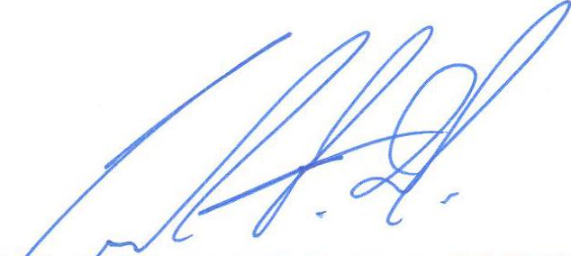

**ATENTAMENTE**

*\**

*4.w\*\**

**Procuraría**

**du**

**\**

**CARL SCAR TREJO HERRERA.**

**PROCURAD e SOCIAL DEL ESTADO DE JALISCO.**

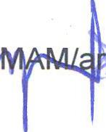

íZMIC Orhtel

A 59101:1~~990AL

vamo,ileálivolg~

1